Информация о деятельности Управления по обеспечению единства правового пространства Российской Федерации на территории Пермского края
в июне 2021 года
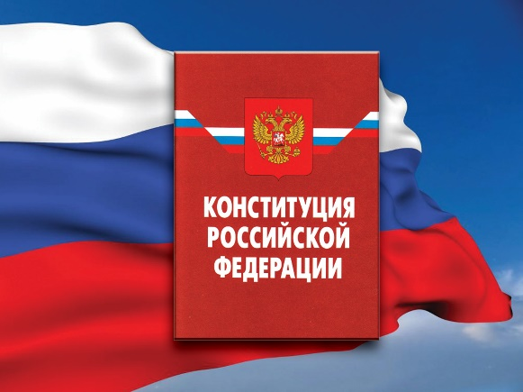
- Проведение экспертизы нормативных правовых актов (проектов нормативных правовых актов)
В июне 2021 года Управлением проведены правовая и антикоррупционная экспертизы 213 нормативных правовых актов Пермского края (всего с начала года экспертиза проведена в отношении 1626 региональных актов); по 9 актам подготовлены заключения о несоответствии их нормам федерального законодательства (с начала года выявлено 62 региональных акта, не соответствующих законодательству); рассмотрено 8 проектов региональных актов (с начала года – 80 проектов); по 4 проектам Управлением подготовлены заключения с замечаниями и/или предложениями (всего с начала года заключения с замечаниями и/или предложениями даны на 43 проекта).
На основании экспертных заключений в соответствие с требованиями федерального законодательства приведено 13 краевых нормативных правовых актов (с начала года – 53 акта (с учетом выявленных ранее).
По состоянию на 01.07.2021 остаются не приведенными в соответствие с действующим законодательством 42 региональных акта (из них более 2 лет – 0, более 1 года – 1, более полугода – 7), корфакторы не устранены в 2 актах.
- Ведение базы данных «Федеральный регистр»
В указанный период в базу данных федерального регистра внесено
213 правовых актов Пермского края, 249 дополнительных сведений (экспертные заключения Управления, информация о мерах прокурорского реагирования, принятых в отношении региональных правовых актов, письма, иная информация органов государственной власти Пермского края, органов прокуратуры, иных государственных органов; служебные записки о продлении срока проведения правовой экспертизы, снятия с экспертизы в связи с признанием правового акта утратившим силу и другие).
Всего в федеральном регистре по состоянию на 30 июня 2021 года содержится 23390 действующих правовых актов Пермского края.
- Регистрация уставов муниципальных образований. Ведение реестров: муниципальных образований, уставов муниципальных образований
На начало 2021 года на государственной регистрации находилось 9 муниципальных правовых актов и 2 проекта муниципальных правовых актов.
В июне 2021 года на государственную регистрацию поступило 8 муниципальных правовых актов; зарегистрировано 5 муниципальных правовых актов; принято решение об отказе по 2 муниципальным правовым актам; рассмотрено 2 проекта муниципальных правовых актов.
Всего в государственном реестре уставов муниципальных образований Пермского края по состоянию на 30 июня 2021 года содержится 5043 муниципальных правовых актов (уставов - 850; МПА - 4193), из них действующих 806 муниципальных правовых актов (уставов - 115; МПА - 691).
В государственный реестр уставов муниципальных образований внесено 5 муниципальных правовых актов и 20 дополнительных сведений (заключения Управления, результаты публичных слушаний по проекту муниципального правового акта, протокол заседания представительного органа, на котором был принят муниципальный правовой акт, источник и дата официального опубликования (обнародования) проекта муниципального правового акта, источник и дата официального опубликования (обнародования) муниципального правового акта после их государственной регистрации).

